**НИАБ 136-13-894** Лист 64. **Метрическая запись №5/1808-р (ориг).**

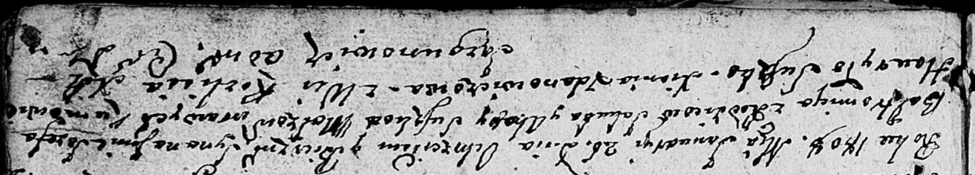

Дедиловичская Покровская церковь. 26 января 1808 года. Метрическая запись о крещении.

Suszko Jozef Baltromiey – сын родителей с деревни Разлитье.

Suszko Jakub – отец.

Suszkowa Ahapa – мать.

Suszko Hauryło – крестный отец.

Żdanowiczowa Xienia – крестная мать: Жданович Ксеня Антонова, с деревни Недаль.

Jazgunowicz Antoni – ксёндз.